# day10 java web之requestrespone

## 请求响应流程图

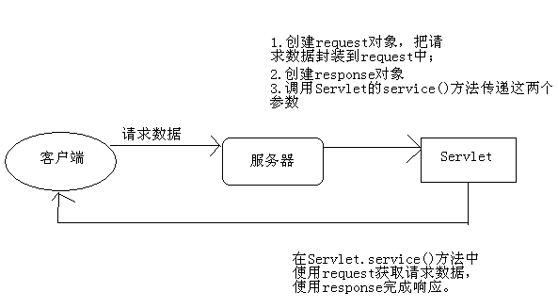

## response

###### response概述

response是Servlet.service方法的一个参数，类型为javax.servlet.http.HttpServletResponse。在客户端发出每个请求时，服务器都会创建一个response对象，并传入给Servlet.service()方法。response对象是用来对客户端进行响应的，这说明在service()方法中使用response对象可以完成对客户端的响应工作。

response对象的功能分为以下四种：

* 设置响应头信息；
* 发送状态码；
* 设置响应正文；
* 重定向；

###### 2　response响应正文

response是响应对象，向客户端输出响应正文（响应体）可以使用response的响应流，repsonse一共提供了两个响应流对象：

* PrintWriter out = response.getWriter()：获取字符流；
* ServletOutputStream out = response.getOutputStream()：获取字节流；

当然，如果响应正文内容为字符，那么使用response.getWriter()，如果响应内容是字节，例如下载时，那么可以使用response.getOutputStream()。

注意，在一个请求中，不能同时使用这两个流！也就是说，要么你使用repsonse.getWriter()，要么使用response.getOutputStream()，但不能同时使用这两个流。不然会抛出[IllegalStateException](http://java.sun.com/j2se/1.5/docs/api/java/lang/IllegalStateException.html" \o "class or interface in java.lang)异常。

2.1　字符响应流

* 字符编码

在使用response.getWriter()时需要注意默认字符编码为ISO-8859-1，如果希望设置字符流的字符编码为utf-8，可以使用response.setCharaceterEncoding(“utf-8”)来设置。这样可以保证输出给客户端的字符都是使用UTF-8编码的！

但客户端浏览器并不知道响应数据是什么编码的！如果希望通知客户端使用UTF-8来解读响应数据，那么还是使用response.setContentType("text/html;charset=utf-8")方法比较好，因为这个方法不只会调用response.setCharaceterEncoding(“utf-8”)，还会设置content-type响应头，客户端浏览器会使用content-type头来解读响应数据。

* 缓冲区

response.getWriter()是PrintWriter类型，所以它有缓冲区，缓冲区的默认大小为8KB。也就是说，在响应数据没有输出8KB之前，数据都是存放在缓冲区中，而不会立刻发送到客户端。当Servlet执行结束后，服务器才会去刷新流，使缓冲区中的数据发送到客户端。

如果希望响应数据马上发送给客户端：

* 向流中写入大于8KB的数据；
* 调用response.flushBuffer()方法来手动刷新缓冲区；

###### 3　设置响应头信息

　　可以使用response对象的setHeader()方法来设置响应头！使用该方法设置的响应头最终会发送给客户端浏览器！

* response.setHeader(“content-type”, “text/html;charset=utf-8”)：设置content-type响应头，该头的作用是告诉浏览器响应内容为html类型，编码为utf-8。而且同时会设置response的字符流编码为utf-8，即response.setCharaceterEncoding(“utf-8”)；
* response.setHeader("Refresh","5; URL=http://www.itcast.cn")：5秒后自动跳转到传智主页。

###### 4　设置状态码及其他方法

* response.setContentType("text/html;charset=utf-8")：等同与调用response.setHeader(“content-type”, “text/html;charset=utf-8”)；
* response.setCharacterEncoding(“utf-8”)：设置字符响应流的字符编码为utf-8；
* response.setStatus(200)：设置状态码；
* response.sendError(404, “您要查找的资源不存在”)：当发送错误状态码时，Tomcat会跳转到固定的错误页面去，但可以显示错误信息。

###### 5　重定向

5.1　什么是重定向

当你访问http://www.sun.com时，你会发现浏览器地址栏中的URL会变成http://www.oracle.com/us/sun/index.htm，这就是重定向了。

重定向是服务器通知浏览器去访问另一个地址，即再发出另一个请求。

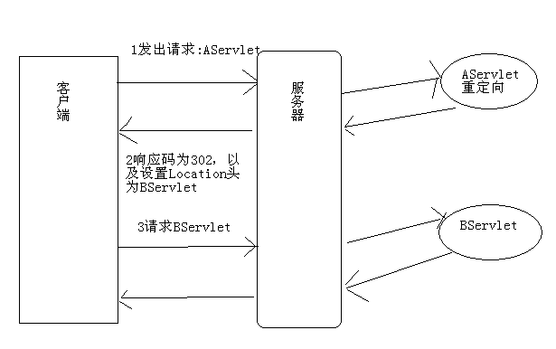

5.2　完成重定向

响应码为200表示响应成功，而响应码为302表示重定向。所以完成重定向的第一步就是设置响应码为302。

因为重定向是通知浏览器再第二个请求，所以浏览器需要知道第二个请求的URL，所以完成重定向的第二步是设置Location头，指定第二个请求的URL地址。

|  |
| --- |
| **public** **class** AServlet **extends** HttpServlet {  **public** **void** doGet(HttpServletRequest request, HttpServletResponse response)  **throws** ServletException, IOException {  response.setStatus(302);  response.setHeader("Location", "http://www.itcast.cn");  }  } |

　　上面代码的作用是：当访问AServlet后，会通知浏览器重定向到传智主页。客户端浏览器解析到响应码为302后，就知道服务器让它重定向，所以它会马上获取响应头Location，然发出第二个请求。

5.3　便捷的重定向方式

|  |
| --- |
| **public** **class** AServlet **extends** HttpServlet {  **public** **void** doGet(HttpServletRequest request, HttpServletResponse response)  **throws** ServletException, IOException {  response.sendRedirect("http://www.itcast.cn");  }  } |

response.sendRedirect()方法会设置响应头为302，以设置Location响应头。

如果要重定向的URL是在同一个服务器内，那么可以使用相对路径，例如：

|  |
| --- |
| **public** **class** AServlet **extends** HttpServlet {  **public** **void** doGet(HttpServletRequest request, HttpServletResponse response)  **throws** ServletException, IOException {  response.sendRedirect("/hello/BServlet");  }  } |

重定向的URL地址为：http://localhost:8080/hello/BServlet。

5.4　重定向小结

* 重定向是两次请求；
* 重定向的URL可以是其他应用，不局限于当前应用；
* 重定向的响应头为302，并且必须要有Location响应头；
* 重定向就不要再使用response.getWriter()或response.getOutputStream()输出数据，不然可能会出现异常；

## request

###### 1　request概述

request是Servlet.service()方法的一个参数，类型为javax.servlet.http.HttpServletRequest。在客户端发出每个请求时，服务器都会创建一个request对象，并把请求数据封装到request中，然后在调用Servlet.service()方法时传递给service()方法，这说明在service()方法中可以通过request对象来获取请求数据。

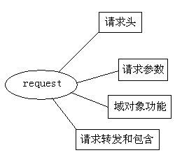

request的功能可以分为以下几种：

* 封装了请求头数据；
* 封装了请求正文数据，如果是GET请求，那么就没有正文；
* request是一个域对象，可以把它当成Map来添加获取数据；
* request提供了请求转发和请求包含功能。

###### 2　request域方法

request是域对象！在JavaWeb中一共四个域对象，其中ServletContext就是域对象，它在整个应用中只创建一个ServletContext对象。request其中一个，request可以在一个请求中共享数据。

一个请求会创建一个request对象，如果在一个请求中经历了多个Servlet，那么多个Servlet就可以使用request来共享数据。现在我们还不知道如何在一个请求中经历之个Servlet，后面在学习请求转发和请求包含后就知道了。

下面是request的域方法：

* void setAttribute(String name, Object value)：用来存储一个对象，也可以称之为存储一个域属性，例如：servletContext.setAttribute(“xxx”, “XXX”)，在request中保存了一个域属性，域属性名称为xxx，域属性的值为XXX。请注意，如果多次调用该方法，并且使用相同的name，那么会覆盖上一次的值，这一特性与Map相同；
* Object getAttribute(String name)：用来获取request中的数据，当前在获取之前需要先去存储才行，例如：String value = (String)request.getAttribute(“xxx”);，获取名为xxx的域属性；
* void removeAttribute(String name)：用来移除request中的域属性，如果参数name指定的域属性不存在，那么本方法什么都不做；
* Enumeration getAttributeNames()：获取所有域属性的名称；

###### 3　request获取请求头数据

request与请求头相关的方法有：

* String getHeader(String name)：获取指定名称的请求头；
* Enumeration getHeaderNames()：获取所有请求头名称；
* int getIntHeader(String name)：获取值为int类型的请求头。

###### 4　request获取请求相关的其它方法

request中还提供了与请求相关的其他方法，有些方法是为了我们更加便捷的方法请求头数据而设计，有些是与请求URL相关的方法。

* int getContentLength()：获取请求体的字节数，GET请求没有请求体，没有请求体返回-1；
* String getContentType()：获取请求类型，如果请求是GET，那么这个方法返回null；如果是POST请求，那么默认为application/x-www-form-urlencoded，表示请求体内容使用了URL编码；
* String getMethod()：返回请求方法，例如：GET
* Locale getLocale()：返回当前客户端浏览器的Locale。java.util.Locale表示国家和言语，这个东西在国际化中很有用；
* String getCharacterEncoding()：获取请求编码，如果没有setCharacterEncoding()，那么返回null，表示使用ISO-8859-1编码；
* void setCharacterEncoding(String code)：设置请求编码，只对请求体有效！注意，对于GET而言，没有请求体！！！所以此方法只能对POST请求中的参数有效！
* String getContextPath()：返回上下文路径，例如：/hello
* String getQueryString()：返回请求URL中的参数，例如：name=zhangSan
* String getRequestURI()：返回请求URI路径，例如：/hello/oneServlet
* StringBuffer getRequestURL()：返回请求URL路径，例如：http://localhost/hello/oneServlet，即返回除了参数以外的路径信息；
* String getServletPath()：返回Servlet路径，例如：/oneServlet
* String getRemoteAddr()：返回当前客户端的IP地址；
* String getRemoteHost()：返回当前客户端的主机名，但这个方法的实现还是获取IP地址；
* String getScheme()：返回请求协议，例如：http；
* String getServerName()：返回主机名，例如：localhost
* int getServerPort()：返回服务器端口号，例如：8080

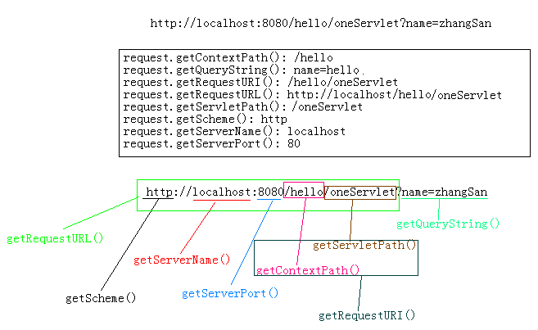

|  |
| --- |
| System.*out*.println("request.getContentLength(): " + request.getContentLength());  System.*out*.println("request.getContentType(): " + request.getContentType());  System.*out*.println("request.getContextPath(): " + request.getContextPath());  System.*out*.println("request.getMethod(): " + request.getMethod());  System.*out*.println("request.getLocale(): " + request.getLocale());    System.*out*.println("request.getQueryString(): " + request.getQueryString());  System.*out*.println("request.getRequestURI(): " + request.getRequestURI());  System.*out*.println("request.getRequestURL(): " + request.getRequestURL());  System.*out*.println("request.getServletPath(): " + request.getServletPath());  System.*out*.println("request.getRemoteAddr(): " + request.getRemoteAddr());  System.*out*.println("request.getRemoteHost(): " + request.getRemoteHost());  System.*out*.println("request.getRemotePort(): " + request.getRemotePort());  System.*out*.println("request.getScheme(): " + request.getScheme());  System.*out*.println("request.getServerName(): " + request.getServerName());  System.*out*.println("request.getServerPort(): " + request.getServerPort()); |

4.1　案例：request.getRemoteAddr()：封IP

　　可以使用request.getRemoteAddr()方法获取客户端的IP地址，然后判断IP是否为禁用IP。

|  |
| --- |
| String ip = request.getRemoteAddr();  System.*out*.println(ip);  **if**(ip.equals("127.0.0.1")) {  response. getWriter().print("您的IP已被禁止！");  } **else** {  response.getWriter().print("Hello!");  } |

###### 5　request获取请求参数

最为常见的客户端传递参数方式有两种：

* 浏览器地址栏直接输入：一定是GET请求；
* 超链接：一定是GET请求；
* 表单：可以是GET，也可以是POST，这取决与<form>的method属性值；

GET请求和POST请求的区别：

* GET请求：
* 请求参数会在浏览器的地址栏中显示，所以不安全；
* 请求参数长度限制长度在1K之内；
* GET请求没有请求体，无法通过request.setCharacterEncoding()来设置参数的编码；
* POST请求：
* 请求参数不会显示浏览器的地址栏，相对安全；
* 请求参数长度没有限制；

|  |
| --- |
| <a href=*"/hello/ParamServlet?p1=v1&p2=v2"*>超链接</a>  <hr/>  <form action=*"/hello/ParamServlet"* method=*"post"*>  参数1：<input type=*"text"* name=*"p1"*/><br/>  参数2：<input type=*"text"* name=*"p2"*/><br/>  <input type=*"submit"* value=*"提交"*/>  </form> |
|  |

下面是使用request获取请求参数的API：

* String getParameter(String name)：通过指定名称获取参数值；

|  |
| --- |
| **public** **void** doGet(HttpServletRequest request, HttpServletResponse response)  **throws** ServletException, IOException {  String v1 = request.getParameter("p1");  String v2 = request.getParameter("p2");  System.*out*.println("p1=" + v1);  System.*out*.println("p2=" + v2);  }    **public** **void** doPost(HttpServletRequest request, HttpServletResponse response)  **throws** ServletException, IOException {  String v1 = request.getParameter("p1");  String v2 = request.getParameter("p2");  System.*out*.println("p1=" + v1);  System.*out*.println("p2=" + v2);  } |

* String[] getParameterValues(String name)：当多个参数名称相同时，可以使用方法来获取；

|  |
| --- |
| <a href=*"/hello/ParamServlet?name=zhangSan&name=liSi"*>超链接</a> |
| **public** **void** doGet(HttpServletRequest request, HttpServletResponse response)  **throws** ServletException, IOException {  String[] names = request.getParameterValues("name");  System.*out*.println(Arrays.*toString*(names));  } |

* Enumeration getParameterNames()：获取所有参数的名字；

|  |
| --- |
| <form action=*"/hello/ParamServlet"* method=*"post"*>  参数1：<input type=*"text"* name=*"p1"*/><br/>  参数2：<input type=*"text"* name=*"p2"*/><br/>  <input type=*"submit"* value=*"提交"*/>  </form> |
| **public** **void** doPost(HttpServletRequest request, HttpServletResponse response)  **throws** ServletException, IOException {  Enumeration names = request.getParameterNames();  **while**(names.hasMoreElements()) {  System.*out*.println(names.nextElement());  }  } |

* Map getParameterMap()：获取所有参数封装到Map中，其中key为参数名，value为参数值，因为一个参数名称可能有多个值，所以参数值是String[]，而不是String。

|  |
| --- |
| <a href=*"/day05_1/ParamServlet?p1=v1&p1=vv1&p2=v2&p2=vv2"*>超链接</a> |
| Map<String,String[]> paramMap = request.getParameterMap();  **for**(String name : paramMap.keySet()) {  String[] values = paramMap.get(name);  System.*out*.println(name + ": " + Arrays.*toString*(values));  } |
| p2: [v2, vv2]  p1: [v1, vv1] |

###### 6　请求转发和请求包含

无论是请求转发还是请求包含，都表示由多个Servlet共同来处理一个请求。例如Servlet1来处理请求，然后Servlet1又转发给Servlet2来继续处理这个请求。

6.1　请求转发

在AServlet中，把请求转发到BServlet：

|  |
| --- |
| **public** **class** AServlet **extends** HttpServlet {  **public** **void** doGet(HttpServletRequest request, HttpServletResponse response)  **throws** ServletException, IOException {  System.*out*.println("AServlet");  RequestDispatcher rd = request.getRequestDispatcher("/BServlet");  rd.forward(request, response);  }  } |
| **public** **class** BServlet **extends** HttpServlet {  **public** **void** doGet(HttpServletRequest request, HttpServletResponse response)  **throws** ServletException, IOException {  System.*out*.println("BServlet");  }  } |
| Aservlet  BServlet |

6.2　请求包含

在AServlet中，把请求包含到BServlet：

|  |
| --- |
| **public** **class** AServlet **extends** HttpServlet {  **public** **void** doGet(HttpServletRequest request, HttpServletResponse response)  **throws** ServletException, IOException {  System.*out*.println("AServlet");  RequestDispatcher rd = request.getRequestDispatcher("/BServlet");  rd.include(request, response);  }  } |
| **public** **class** BServlet **extends** HttpServlet {  **public** **void** doGet(HttpServletRequest request, HttpServletResponse response)  **throws** ServletException, IOException {  System.*out*.println("BServlet");  }  } |
| Aservlet  BServlet |

6.3　请求转发与请求包含比较

* 如果在AServlet中请求转发到BServlet，那么在AServlet中就不允许再输出响应体，即不能再使用response.getWriter()和response.getOutputStream()向客户端输出，这一工作应该由BServlet来完成；如果是使用请求包含，那么没有这个限制；
* 请求转发虽然不能输出响应体，但还是可以设置响应头的，例如：response.setContentType(”text/html;charset=utf-8”);
* 请求包含大多是应用在JSP页面中，完成多页面的合并；
* 请求转发大多是应用在Servlet中，转发目标大多是JSP页面；

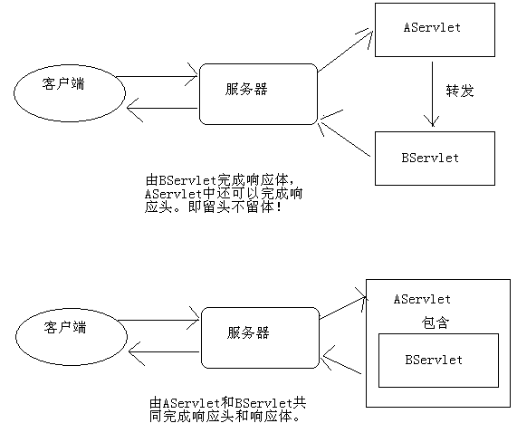

6.4　请求转发与重定向比较

* 请求转发是一个请求，而重定向是两个请求；
* 请求转发后浏览器地址栏不会有变化，而重定向会有变化，因为重定向是两个请求；
* 请求转发的目标只能是本应用中的资源，重定向的目标可以是其他应用；
* 请求转发对AServlet和BServlet的请求方法是相同的，即要么都是GET，要么都是POST，因为请求转发是一个请求；
* 重定向的第二个请求一定是GET；

## 路径

###### 1　与路径相关的操作

* 超链接
* 表单
* 转发
* 包含
* 重定向
* <url-pattern>
* ServletContext获取资源
* Class获取资源
* ClassLoader获取资源

###### 2　客户端路径

超链接、表单、重定向都是客户端路径，客户端路径可以分为三种方式：

* 绝对路径；
* 以“/”开头的相对路径；
* 不以“/”开头的相对路径；

例如：http://localhost:8080/hello1/pages/a.html中的超链接和表单如下：

|  |
| --- |
| 绝对路径：<a href=*"http://localhost:8080/hello2/index.html"*>链接1</a>  客户端路径：<a href=*"/hello3/pages/index.html"*>链接2</a>  相对路径：<a href=*"index.html"*>链接3</a>  <hr/>  绝对路径：  <form action=*"http://localhost:8080/hello2/index.html"*>  <input type=*"submit"* value=*"表单1"*/>  </form>  客户端路径：  <form action=*"/hello2/index.html"*>  <input type=*"submit"* value=*"表单2"*/>  </form>  相对路径：  <form action=*"index.html"*>  <input type=*"submit"* value=*"表单3"*/>  </form> |

* 链接1和表单1：没什么可说的，它使用绝对路径；
* 链接2和表单2：以“/”开头，相对主机，与当前a.html的主机相同，即最终访问的页面为http://localhost:8080/hello2/index.html；
* 链接3和表单3：不以“/”开头，相对当前页面的路径，即a.html所有路径，即最终访问的路径为：http://localhost:8080/hello1/pages/index.html；

重定向1：

|  |
| --- |
| **public** **class** AServlet **extends** HttpServlet {  **public** **void** doGet(HttpServletRequest request, HttpServletResponse response)  **throws** ServletException, IOException {  response.sendRedirect("/hello/index.html");  }  } |

　　假设访问AServlet的路径为：http://localhost:8080/hello/servlet/AServlet

　　因为路径以“/”开头，所以相对当前主机，即http://localhost:8080/hello/index.html。

重定向2：

|  |
| --- |
| **public** **class** AServlet **extends** HttpServlet {  **public** **void** doGet(HttpServletRequest request, HttpServletResponse response)  **throws** ServletException, IOException {  response.sendRedirect("index.html");  }  } |

假设访问AServlet的路径为：http://localhost:8080/hello/servlet/AServlet

因为路径不以“/”开头，所以相对当前路径，即http://localhost:8080/hello/servlet/index.html

2.1　建议使用“/”

强烈建议使用“/”开头的路径，这说明在页面中的超链接和表单都要以“/”开头，后面是当前应用的名称，再是访问路径：

<form action="/hello/servlet/AServlet">

</form>

<a href="/hello/b.html">链接</a>

其中/hello是当前应用名称，这也说明如果将来修改了应用名称，那么页面中的所有路径也要修改，这一点确实是个问题。这一问题的处理方案会在学习了JSP之后讲解！

在Servlet中的重定向也建议使用“/”开头。同理，也要给出应用的名称！例如：

|  |
| --- |
| response.sendRedirect("/hello/BServlet"); |

其中/hello是当前应用名，如果将来修改了应用名称，那么也要修改所有重定向的路径，这一问题的处理方案是使用request.getContextPath()来获取应用名称。

|  |
| --- |
| response.sendRedirect(request.getContextPath() + "/BServlet"); |

###### 3　服务器端路径

服务器端路径必须是相对路径，不能是绝对路径。但相对路径有两种形式：

* 以“/”开头；
* 不以“/”开头；

其中请求转发、请求包含都是服务器端路径，服务器端路径与客户端路径的区别是：

* 客户端路径以“/”开头：相对当前主机；
* 服务器端路径以“/”开头：相对当前应用；

转发1：

|  |
| --- |
| **public** **class** AServlet **extends** HttpServlet {  **public** **void** doGet(HttpServletRequest request, HttpServletResponse response)  **throws** ServletException, IOException {  request.getRequestDispatcher("/BServlet").forward(request, response);  }  } |

假设访问AServlet的路径为：http://localhost:8080/hello/servlet/AServlet

因为路径以“/”开头，所以相对当前应用，即http://localhost:8080/hello/BServlet。

转发2：

|  |
| --- |
| **public** **class** AServlet **extends** HttpServlet {  **public** **void** doGet(HttpServletRequest request, HttpServletResponse response)  **throws** ServletException, IOException {  request.getRequestDispatcher("BServlet").forward(request, response);  }  } |

假设访问AServlet的路径为：http://localhost:8080/hello/servlet/AServlet

因为路径不以“/”开头，所以相对当前应用，即http://localhost:8080/hello/servlet/BServlet。

###### 4　<url-pattern>路径

　　<url-pattern>必须使用“/”开头，并且相对的是当前应用。

###### 5　ServletContext获取资源

必须是相对路径，可以“/”开头，也可以不使用“/”开头，但无论是否使用“/”开头都是相对当前应用路径。

例如在AServlet中获取资源，AServlet的路径路径为：http://localhost:8080/hello/servlet/AServlet：

|  |
| --- |
| **public** **class** AServlet **extends** HttpServlet {  **public** **void** doGet(HttpServletRequest request, HttpServletResponse response)  **throws** ServletException, IOException {  String path1 = **this**.getServletContext().getRealPath("a.txt");  String path2 = **this**.getServletContext().getRealPath("/a.txt");  System.*out*.println(path1);  System.*out*.println(path2);  }  } |

path1和path2是相同的结果：http://localhost:8080/hello/a.txt

###### 6　Class获取资源

Class获取资源也必须是相对路径，可以“/”开头，也可以不使用“/”开头。

|  |
| --- |
| **package** cn.itcast;  **import** java.io.InputStream;  **public** **class** Demo {  **public** **void** fun1() {  InputStream in = Demo.**class**.getResourceAsStream("/a.txt");  }    **public** **void** fun2() {  InputStream in = Demo.**class**.getResourceAsStream("a.txt");  }  } |

其中fun1()方法获取资源时以“/”开头，那么相对的是当前类路径，即/hello/WEB-INF/classes/a.txt文件；

其中fun2()方法获取资源时没有以“/”开头，那么相对当前Demo.class所在路径，因为Demo类在cn.itcast包下，所以资源路径为：/hello/WEB-INF/classes/cn/itcast/a.txt。

###### 7　ClassLoader获取资源

ClassLoader获取资源也必须是相对路径，可以“/”开头，也可以不使用“/”开头。但无论是否以“/”开头，资源都是相对当前类路径。

|  |
| --- |
| **public** **class** Demo {  **public** **void** fun1() {  InputStream in = Demo.**class**.getClassLoader().getResourceAsStream("/a.txt");  }    **public** **void** fun2() {  InputStream in = Demo.**class**.getClassLoader().getResourceAsStream("a.txt");  }  } |

　　fun1()和fun2()方法的资源都是相对类路径，即classes目录，即/hello/WEB-INF/classes/a.txt

## 编码

###### 1　请求编码

1.1　直接在地址栏中给出中文

请求数据是由客户端浏览器发送服务器的，请求数据的编码是由浏览器决定的。例如在浏览器地址栏中给出：http://localhost:8080/hello/AServlet?name=传智，那么其中“传智”是什么编码的呢？不同浏览器使用不同的编码，所以这是不确定的！

* IE：使用GB2312；
* FireFox：使用GB2312；
* Chrome：使用UTF-8；

　　通常没有哪个应用要求用户在浏览器地址栏中输入请求数据的，所以大家只需了解一下即可。

1.2　在页面中发出请求

通常向服务器发送请求数据都需要先请求一个页面，然后用户在页面中输入数据。页面中有超链接和表单，通过超链接和表单就可以向服务器发送数据了。

因为页面是服务器发送到客户端浏览器的，所以这个页面本身的编码由服务器决定。而用户在页面中输入的数据也是由页面本身的编码决定的。

index.html

|  |
| --- |
| <!DOCTYPE html>  <html>  <head>  <title>index.html</title>  <meta http-equiv=*"content-type"* content=*"text/html; charset=UTF-8"*>  </head>    <body>  <form action=*"/hello/servlet/AServlet"*>  名称:<input type=*"text"* name=*"name"*/>  <input type=*"submit"* value=*"提交"*/>  </form>  <a href=*"/hello/servlet/AServlet?name=传智"*>链接</a>  </body>  </html> |

当用户在index.html页面中输入数据时，都是UTF-8列表的。因为这个页面本身就是UTF-8编码的！

**页面的编译就是页面中输入数据的编码。**

1.3　GET请求解读编码

当客户端通过GET请求发送数据给服务器时，使用request.getParameter()获取的数据是被服务器误认为ISO-8859-1编码的，也就是说客户端发送过来的数据无论是UTF-8还是GBK，服务器都认为是ISO-8859-1，这就说明我们需要在使用request.getParameter()获取数据后，再转发成正确的编码。

例如客户端以UTF-8发送的数据，使用如下转码方式：

String name = request.getParameter(“name”);

name = new String(name.getBytes(“iso-8859-1”), “utf-8”);

注意：从页面到servlet编码为ISO-8859-1编码，需要先按照ISO-8859-1进行解析，再按照页面原先的编码。Tomcat8.0开始已经默认为UTF-8，可直接获取参数，不再需要编码处理（页面也为UTF-8）。

response.setContentType("text/html; charset=UTF-8"); //发送的浏览器的编码

String username = request.getParameter("username");

byte[] bytes = username.getBytes("ISO-8859-1");

username = new String(bytes, "GB2312"); //这里的编码要与原网页的编码相同

response.getWriter().print("username的值为：" + username);

1.4　POST请求解读编码

　　当客户端通过POST请求发送数据给服务器时，可以在使用request.getParameter()获取请求参数之前先通过request.setCharacterEncoding()来指定编码，然后再使用reuqest.getParameter()方法来获取请求参数，那么就是用指定的编码来读取了。

也就是说，如果是POST请求，服务器可以指定编码！但如果没有指定编码，那么默认还是使用ISO-8859-1来解读。

request.setCharacterEncoding(“utf-8”); //这里的编码要与原网页的编码相同

String name = request.getParameter(“name”);

###### 2　响应编码

响应：服务器发送给客户端数据！响应是由response对象来完成，如果响应的数据不是字符数据，那么就无需去考虑编码问题。当然，如果响应的数据是字符数据，那么就一定要考虑编码的问题了。

response.getWriter().print(“传智”);

上面代码因为没有设置repsonse.getWriter()字符流的编码，所以服务器使用默认的编码（ISO-8859-1）来处理，因为ISO-8859-1不支持中文，所以一定会出现编码的。

所以在使用response.getWriter()发送数据之前，一定要设置response.getWriter()的编码，这需要使用response.setCharacterEncoding()方法：

response.setCharacterEncoding(“utf-8”);

response.getWriter().print(“传智”);

上面代码因为在使用response.getWriter()输出之前已经设置了编码，所以输出的数据为utf-8编码。但是，因为没有告诉浏览器使用什么编码来读取响应数据，所以很可能浏览器会出现错误的解读，那么还是会出现乱码的。当然，通常浏览器都支持来设置当前页面的编码，如果用户在看到编码时，去设置浏览器的编码，如果设置的正确那么乱码就会消失。但是我们不能让用户总去自己设置编码，而且应该直接通知浏览器，服务器发送过来的数据是什么编码，这样浏览器就直接使用服务器告诉他的编码来解读！这需要使用content-type响应头。

response.setContentType(“text/html;charset=utf-8”);

response.getWriter().print(“传智”);

　　上面代码使用setContentType()方法设置了响应头content-type编码为utf-8，这不只是在响应中添加了响应头，还等于调用了一次response.setCharacterEncoding(“utf-8”)，也就是说，通过我们只需要调用一次response.setContentType(“text/html;charset=utf-8”)即可，而无需再去调用response.setCharacterEncoding(“utf-8”)了。

在静态页面中，使用<meta>来设置content-type响应头，例如：

<meta http-equiv="content-type" content="text/html; charset=UTF-8">

###### 3　URL编码

通过页面传输数据给服务器时，如果包含了一些特殊字符是无法发送的。这时就需要先把要发送的数据转换成URL编码格式，再发送给服务器。

其实需要我们自己动手给数据转换成URL编码的只有GET超链接，因为表单发送数据会默认使用URL编码，也就是说，不用我们自己来编码。

例如：“传智”这两个字通过URL编码后得到的是：“%E4%BC%A0%E6%99%BA”。URL编码是先需要把“传智”转换成字节，例如我们现在使用UTF-8把“传智”转换成字符，得到的结果是：“[-28, -68, -96, -26, -103, -70]”，然后再把所有负数加上256，得到[228, 188, 160, 230, 153, 186]，再把每个int值转换成16进制，得到[E4, BC, A0, E6, 99, BA]，最后再每个16进制的整数前面加上“%”。

通过URL编码，把“传智”转换成了“%E4%BC%A0%E6%99%BA”，然后发送给服务器！服务器会自动识别出数据是使用URL编码过的，然后会自动把数据转换回来。

当然，在页面中我们不需要自己去通过上面的过程把“传智”转换成“%E4%BC%A0%E6%99%BA”，而是使用Javascript来完成即可。当后面我们学习了JSP后，就不用再使用Javascript了。

|  |
| --- |
| <script type=*"text/javascript"*>  function _go() {  location = "/day05_2/AServlet?name=" + encodeURIComponent("传智+播客");  }  </script> |
| <a href=*"javascript:_go();"*>链接</a> |

因为URL默认只支持ISO-8859-1，这说明在URL中出现中文和一些特殊字符可能无法发送到服务器。所以我们需要对包含中文或特殊字符的URL进行URL编码。

服务器会自动识别数据是否使用了URL编码，如果使用了服务器会自动把数据解码，无需我们自己动手解码。

###### 4　HTML5乱码

<meta name="content-type" content="text/html; charset=utf-8">即使加上这一句也乱码的话，在加上这一句

<meta charset="utf-8">

或者：<meta http-equiv="Content-Type" content="text/html; charset=UTF-8">